LADM - La Norma ISO-19152 como Modelo Único del Dominio de la Administración de Tierras

Requisito para el Catastro Multipropósito

Expositores: Kaspar Eggenberger y Golgi Alvarez
Congreso Internacional Geomática Andina 2016

El Proyecto de Modernización de la Administración de Tierras
Con la puesta en vigencia del Plan Nacional de Desarrollo 2014 – 2018 y la creación de la Agencia Nacional de Tierras ANT, el panorama para el ámbito Tierra de Colombia ha cambiado considerablemente y ha puesto nuevos elementos para la construcción de la política en al menos los siguientes aspectos:
- Descentralización del catastro con la delegación de competencias,
- Llegar a una coherencia de la información predial en las bases de datos de Catastro y Registro,
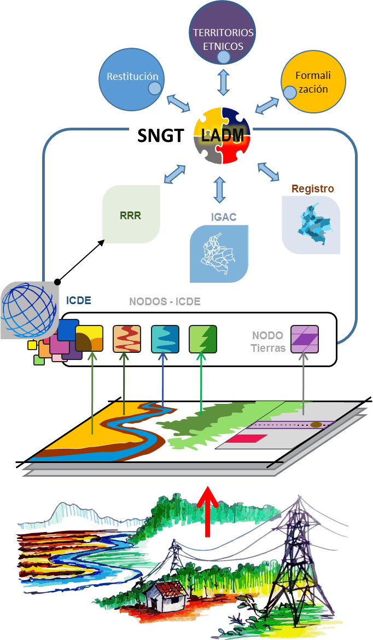
- Externalización de la ejecución del establecimiento y mantenimiento catastral.
El Proyecto “Modernización de la Administración de Tierras en Colombia”, financiado por la Cooperación Suiza apoya diferentes procesos relacionados con la política de tierras, incluyendo un apoyo al nodo de administración de tierras en el marco de la ICDE, apoyo a la reestructuración y reorientación institucional del Instituto Geográfico Agustín Codazzi (IGAC), fortalecimiento de la política Catastro-Registro, marco de referencia geodésica y también apoyo a la realización de la visión del Catastro Multipropósito con el IGAC y la Superintendencia de Notariado y Registro (SNR).

​El Modelo LADM
Como elemento innovador en el marco de políticas y adopción de tecnologías, se ha iniciado la adopción del Modelo para el Ámbito de la Administración de Tierras, adoptado como norma ISO-19152:2012 y conocido por sus siglas en inglés LADM (Land Administration Domain Model). La incorporación de este estándar permite el equilibrio entre la presión que genera la oferta tecnológica y la demanda de servicios por parte de la ciudadanía en materia de gestión territorial bajo un enfoque integrado.
El Modelo LADM es el resultado de la aplicación de uno de los principios del Catastro 2014 planteado por la Federación Internacional de Geómetras FIG, sobre el modelado estándar para el manejo de datos por diferentes entidades al mismo tiempo, respetando la independencia institucional en cuanto a la producción y mantenimiento de la información. Actualmente se tiene construido una versión del modelo núcleo de la administración de tierras, adaptado a la legislación colombiana que incluye la definición de al menos:
- Las partes interesadas, sean estas agrupaciones, personas naturales, jurídicas y entidades públicas vinculadas a la cadena de administración de derechos de propiedad,
- Las unidades administrativas que representan los diferentes objetos territoriales, tanto de orden privado como público (por ejemplo inmuebles, servidumbres, infraestructuras, etc.).
- La relación de derechos, responsabilidades y restricciones que existen entre los objetos territoriales y los inmuebles inscritos en el Registro de la Propiedad.
- Las unidades espaciales y sus atributos, que existen en la información catastral actual y, la que se levantará en los pilotos del Catastro Multipropósito.
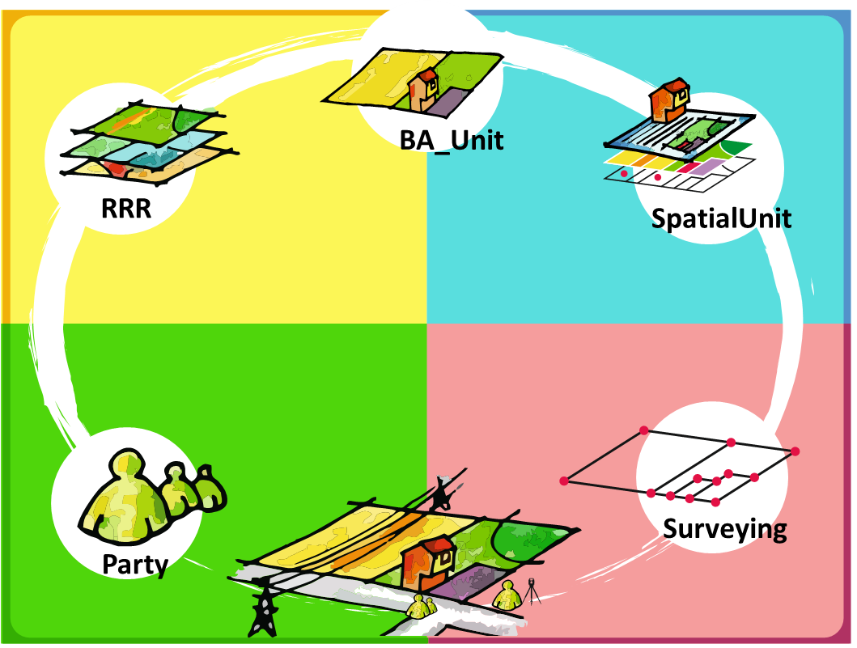
La adopción del LADM incluye también el apoyo a la Infraestructura Colombiana de Datos Espaciales (ICDE), por medio de la creación del Nodo de Administración de Tierras, mismo que servirá de base para la interoperabilidad de los elementos modelados en el núcleo. De forma gradual, las diferentes instituciones irán adaptando el LADM en sus procesos, garantizando la referencia única a los bienes, derechos, personas y gravámenes que integran el engranaje del Sistema Nacional de Gestión de Tierras de Colombia.

El uso de INTERLIS para implementar el LADM
Uno de los instrumentos que se está utilizando para la implementación del LADM es INTERLIS. Este es un lenguaje especializado en la descripción de modelos y datos geográficos, que cuenta con herramientas con las que se puede lograr la validación, gestión transaccional y actualización de información mediante protocolos de interoperabilidad.
Actualmente se ha desarrollado una capacitación a técnicos de las diferentes instituciones vinculadas al Proyecto, sobre el uso de INTERLIS, y se ha desarrollado una versión del modelo LADM colombiano escrito en este lenguaje.
Por medio del Modelo de implementación del Perfil Colombiano de la ISO 19152, descrito en INTERLIS, los contratistas de los pilotos para el Catastro Multipropósito tendrán a su disposición las herramientas necesarias para preparar y entregar la información levantada en campo conforme al Modelo del Perfil Colombiano de la Norma ISO 19152. El IGAC dispondrá de las herramientas para verificación, control y almacenamiento de la información.

Los Pilotos de Catastro Multipropósito
El Proyecto está apoyando al IGAC y a Superintendencia de Notariado y Registro (SNR), en la construcción del modelo, bases técnicas y procedimientos para el desarrollo de los Pilotos de Catastro Multipropósito. Esto incluye la implementación de un repositorio para almacenamiento de datos catastrales, registrales y de restricciones; con herramientas que faciliten el registro y la publicación de datos.
Adicionalmente se prepararán materiales técnicos y didácticos para las diferentes actividades del proceso de campo y gabinete del levantamiento predial, incluyendo el acompañamiento en la revisión de las especificaciones técnicas y sistematización de experiencias para la réplica de los pilotos a nivel nacional.

Secretaria de Estado para Asuntos Económicos - SECO

